Паспорт пептида

Название: | Retatrutide
Последовательность: | His–Aib–Gln–Gly–Thr–Phe–Thr–Ser–Asp–Tyr–Ser–Ile–α Me Leu–Leu–Asp–Lys(γ Glu–AEEA–C20 lipid)–Ala–Gln–Aib–Ala–Phe–Ile–Glu–Tyr–Leu–Leu–Glu–Gly–Gly–Pro–Ser–Ser–Gly–Ala–Pro–Pro–Pro–Ser–NH₂
Расчетная мол.масса: | 4728.47 г/моль
Подтверждение молекулярной массы: | MALDI-TOF
Чистота по ВЭЖХ: | 98.82 %
Количество: | 5,2 г
Форма: | лиофилизат
Контр-ион: | ацетат
Номер партии: | Р161 [26033, 26034,26036, 26037]

Паспорт пептида

Название: | Tirzepatide
Расчетная мол.масса: | 4810,36 г/моль
Подтверждение молекулярной массы: | MALDI-TOF
Чистота по ВЭЖХ: | 99.17 %
Количество: | 2,65 г
Форма: | лиофилизат
Контр-ион: | натрий
Номер партии: | Р174 [26020,26021,26022]

Результаты анализа

MALDI-TOF спектр; молекулярный ион имеет массу 4811.872 m/z [M+H⁺].

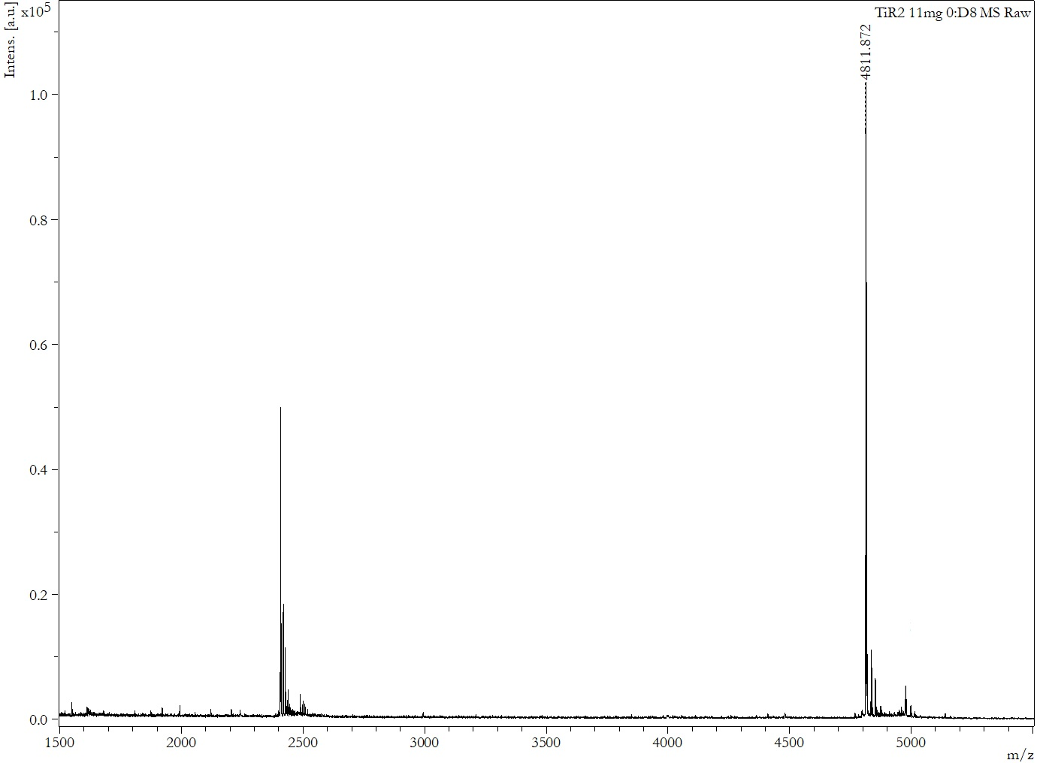

Колонка Nucifera C18A 250mm*4.6mm, 5µ.
Анализ в градиентном режиме: 5-60 % B за 21 минуту. Подвижные фазы: A – 0,1% ТФУ; – 0,1% ТФУ ацетонитриле. Скорость потока 1 мл/мин. Температура 35⁰С.

